Flotta
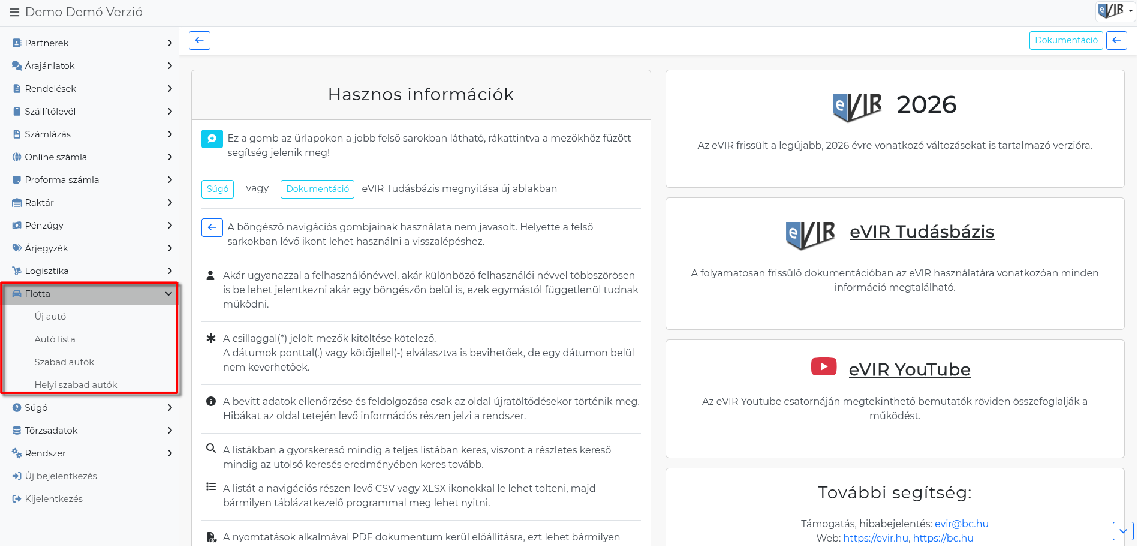
A Flotta modul a vállalat járműparkjának nyilvántartására és kezelésére szolgál. Rögzíthetők a járművek alapadatai, érvényességei, állapotuk, valamint telephely-hozzárendelésük.
- Új autó
Új jármű adatainak rögzítése.
- Autó lista
A nyilvántartott járművek teljes listája.
- Szabad autók
Csak a szabad állapotú, foglalható járművek listája.
- Helyi szabad autók
Az adott telephelyen elérhető szabad járművek.
- Helyi autók
Az adott telephelyen nyilvántartott összes jármű.

